ИНФОРМАЦИЯ

ГУ – УПРАВЛЕНИЯ ПЕНСИОННОГО ФОНДА РФ

В БЕРЕЗОВСКОМ РАЙОНЕ ХМАО-ЮГРЫ

27 января 2015 года пресс-релиз

С 2015 года изменились сроки единовременной выплаты средств пенсионных накоплений
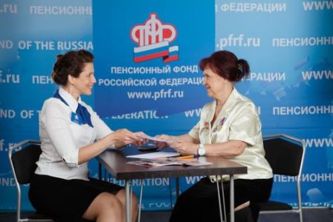
С 1 января 2015 года застрахованные лица, реализовавшие право на получение средств пенсионных накоплений в виде единовременной выплаты, вправе вновь обратиться за осуществлением единовременной выплаты не ранее, чем через пять лет со дня предыдущего обращения за выплатой.
Федеральным законом от 21.07.2014 № 216-ФЗ «О внесении изменений в отдельные законодательные акты Российской Федерации и признании утратившими силу отдельных законодательных актов (положений законодательных актов) Российской Федерации в связи с принятием Федеральных законов «О страховых пенсиях» и «О накопительной пенсии» внесены изменения в Федеральный закон от 30.11.2011 № 360-ФЗ «О порядке финансирования выплат за счёт средств пенсионных накоплений».
Отметим, данное изменение в первую очередь касается участников Программы государственного софинансирования пенсии, являющихся пенсионерами.
Напомним, пенсионные накопления выплачиваются в виде единовременной выплаты в случае, если при выходе на пенсию объем пенсионных накоплений гражданина в общей сумме его пенсии составляет пять или менее процентов.
Консультацию специалиста Управления Пенсионного фонда РФ в Березовском районе ХМАО-Югры можно получить по телефону «горячей линии» 8 (34674) 2-40-60.
_____________________________________________________________________________
Информация ГУ-УПФР в Березовском районе ХМАО-Югры

